Санкт-Петербургский политехнический университет Петра Великого

Институт компьютерных наук и технологий

Кафедра компьютерных систем и программных технологий

**Отчет по лабораторной работе №2**

по дисциплине «Базы данных»

«Разработка структуры и нормализация БД»

Работу выполнил

студент гр. 43501/1

В.В. Сякаев

Проверил преподаватель

А.В. Мяснов

«___»_____________2016г

Санкт - Петербург

2016

**Цель работы**

Познакомиться с основами проектирования схемы БД, способами нормализации отношений в БД

**Программа работы**

1. Представить SQL-схему БД, соответствующую заданию.
2. Привести схему БД к третьей нормальной форме (3НФ).

**Ход работы**

**1. Представить SQL-схему БД**

Вариант задания – музыкальная библиотека.

Музыкальная библиотека хранит информацию об альбомах, дисках, фестивалях, песнях и исполнителях.

Для составления схемы потребовались следующие таблицы:

|  |  |  |  |
| --- | --- | --- | --- |
| **№** | **Название таблицы** | **Содержимое** | **Связи c таблицей album** |
| 1 | Album | Альбомы | - |
| 2 | Disc | Диски | Многие ко многим |
| 3 | Album_disk | Связующая таблица | Один к одному |
| 4 | Album_type | Связующая таблица | Один к одному |
| 5 | Group_member | Члены группы | Многие ко многим |
| 6 | Album_ group_member | Связующая таблица | Один к одному |
| 7 | Fest | Фестивали | Многие ко многим |
| 8 | Fest_albums | Связующая таблица | Один к одному |
| 9 | Song | Песни | Многие ко многим |
| 10 | Album_song | Связующая таблица | Один ко многим |
| 11 | Fest_song | Связующая таблица | - |

Связующие таблицы (хранящие id соответствующих таблиц) используются для организации связи «многие ко многим».

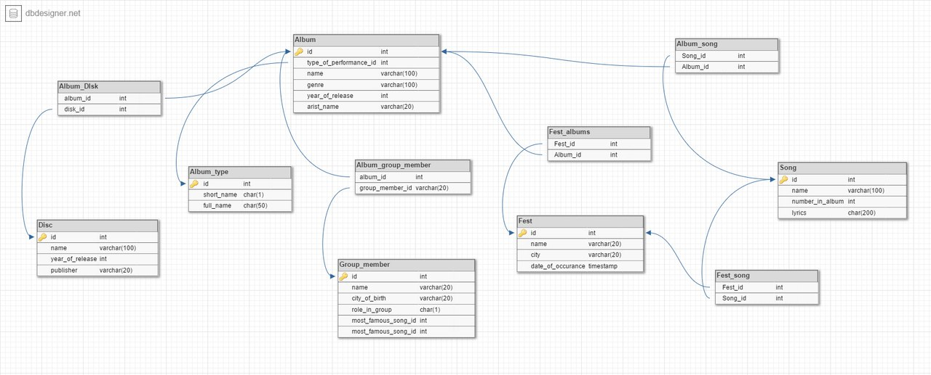

Рис. 1. Схема исходной БД

**2. Привести схему БД к 3НФ**

Первая нормальная форма:

* Атомарность (неделимость значений в поле);
* Записи не зависят друг от друга, порядок их размещения в таблице несущественен;
* Порядок полей в записи не влияет на восприятие информации;
* Записи в таблице уникальны, имеют первичный ключ.

Вторая нормальная форма:

* Отсутствие зависимости неключевых полей от части составного ключа.

Третья нормальная форма:

* Отсутствие зависимости неключевых полей от других неключевых полей.

Схема приведена к 3НФ. Это означает, что:

1. Каждый атрибут обладает свойством атомарности;
2. В таблицах нет одинаковых атрибутов;
3. Каждый неключевой атрибут находится в неприводимой зависимости от потенциального ключа;
4. Ни один неключевой атрибут не находится в транзитивной функциональной зависимости от других неключевых атрибутов.

**Выводы**

В информационной системе, приведенной к 3НФ, удобнее изменять данные:

* после нормализации уменьшается вероятность появления ошибок (при удалении или изменении части информации);
* при изменении атрибута таблицы, скорее всего, придется изменить только одну строку, а не сотни или тысячи, как могло бы быть, если бы данные дублировались.

В данном примере может потребоваться ввести учет групп, а также авторов текста и музыки композиций.